1. Warum bezeichnet man die IP-Adresse als eine logische Adresse?

Weil die IP-Adresse einem logischen Netzwerk zugeordnet wird.

2. Welche Aufgabe hat die IP-Adresse in einem Netzwerk?

Die IP-Adresse macht Geräte in einem Netzwerk adressierbar, sodass eine Kommunikation zwischen diesen stattfinden kann.

3. Ist die IP-Adresse fest vorgegeben oder kann man sie selber vergeben.

Die IP-Adresse kann automatisch mittels DHCP zugewiesen werden, oder manuell festgelegt werden.

4. Beschreibe Format und Darstellungsform der IP-Adresse.

Eine IPv4 Adresse besteht aus 32Bits. Dabei werden Zahlen von 0 bis 255 zu 4 Oktetten zusammengefasst und durch einen Punkt getrennt. IPv4 Adressen können 2^32 mögliche Werte einnehmen, also 4.294.967.296 Adressen sind darstellbar.

5. Welcher Schicht des OSI-Modells ist die IP-Adresse zugeordnet?

Vermittlungsschicht (Schicht 3)

6. Was sind private IP-Adressen?

Private IP-Adressen sind ausschließlich für den privaten Gebrauch vorgesehen. Diese können nicht öffentlich aufgerufen werden. Es gibt folgende private Adressräume:

|  |  |  |
| --- | --- | --- |
| **Von** | **Bis** | **Subnetzmaske** |
| 10.0.0.0 | 10.255.255.255 | 255.0.0.0 |
| 172.16.0.0 | 172.31.255.255 | 255.255.0.0 |
| 192.168.0.0 | 192.168.255.255 | 255.255.255.0 |

7. Gibt es reservierte IP-Adressen mit einer Sonderbedeutung? 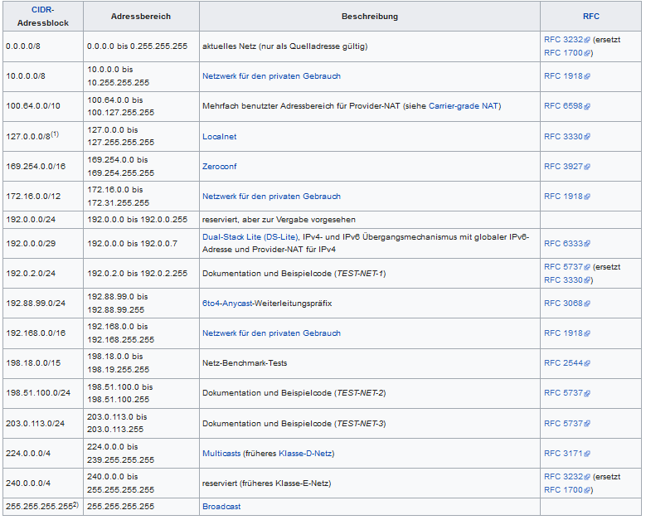

8. Welche Geräte in einem Netzwerk werten die IP-Adresse aus?

Router

9. Wie kann man die IP-Adresse eines Rechners ermitteln?

Mit der Kommandozeile und dem Befehl ipconfig

10. Welche Aufgabe hat die Netzwerkmaske?

Die Netzwerkmaske gibt an, ab welchem Bit der Netzwerkteil der Adresse von dem Geräteteil der IP-Adresse getrennt werden muss.

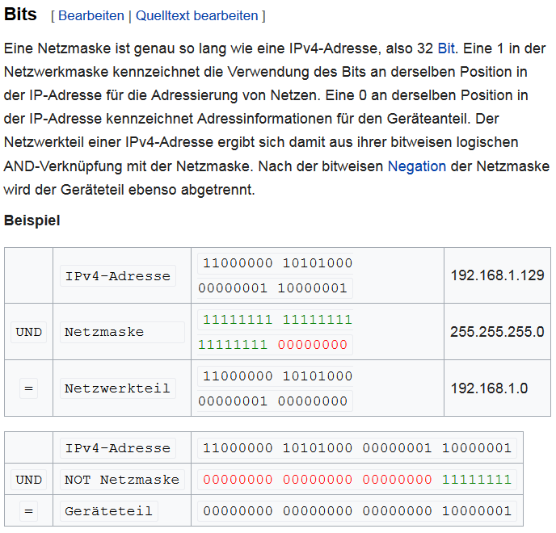

**Beispiel:** IPv4-Adresse 203.0.113.195/27 